***ΜΑΘΗΜΑ:*** ΑΓΩΓΗ ΥΓΕΙΑΣ

***ΕΡΓΑΣΙΑ:*** ΣΧΕΔΙΑΣΜΟΣ ΕΝΌΣ ΠΡΟΓΡΑΜΜΑΤΟΣ ΑΓΩΓΗΣ ΥΓΕΙΑΣ

***ΟΝΟΜΑΤΕΠΩΝΥΜΟ:*** ΠΕΠΠΑ ΜΑΡΙΑΝΑ

***Α.Ε.Μ.:*** 0712050

**ΤΙΤΛΟΣ ΠΡΟΓΡΑΜΜΑΤΟΣ:**

ΑΣΚΗΣΗ ΣΗΜΑΙΝΕΙ ΕΥΕΞΙΑ



**ΣΚΟΠΟΣ ΠΡΟΓΡΑΜΜΑΤΟΣ:**

Γνωρίζουμε ότι η οποιαδήποτε μορφή άσκησης βοηθάει στη διαμόρφωση ενός υγιεινού τρόπου ζωής, ειδικά αν ξεκινάει από την παιδική μας ηλικία και συνεχίζεται μέχρι και την ηλικία των >65χρόνων. Η σημαντικότερη ηλικία για να ξεκινήσει κάποιος να γυμνάζεται είναι η σχολική (δημοτικό) γιατί στα παιδιά το μόνο που τους ενδιαφέρει είναι όλη την ώρα να κινούνται και να είναι δραστήριοι, βρίσκοντάς το αρκετά διασκεδαστικό. Επομένως, είναι πιο εύκολο για εμάς τους εκπαιδευτικούς να διαμορφώσουμε την προσωπικότητα τους και να τους πείσουμε πολύ πιο εύκολα για τα οφέλη που προσφέρει η συστηματική άσκηση στην καθημερινότητά τους, αποτρέποντας έτσι τους κινδύνους υγείας στο μέλλον. Άλλωστε ο σκοπός του προγράμματος <<ΑΣΚΗΣΗ ΣΗΜΑΙΝΕΙ ΕΥΕΞΙΑ>> είναι η πρόληψη των καρδιοπάθειών και η προώθηση της άσκησης σε μαθητές της Α' Γυμνασίου. Οι επιμέρους στόχοι είναι:

* Να μάθουν τα βραχυπρόθεσμα και μακροπρόθεσμα οφέλη της άσκησης, τα οποία είναι ότι όσο πιο πολύ γυμναζόμαστε ως νέοι τόσο θα συνεχίζουμε να γυμναζόμαστε σαν ενήλικες και ειδικά στην τρίτη ηλικία που είναι πολύ σημαντικό να αισθανόμαστε ότι μπορούμε ακόμη να προσφέρουμε τόσο στους γύρω μας αλλά κυρίως στο εαυτό μας.
* Να μάθουν γιατί είναι σημαντική η αερόβια άσκηση στην υγεία μας

π.χ. μειώνει την κούραση και το άγχος, προσέχουμε την διατροφή μας, μειώνει την εμφάνιση εγκεφαλικών επεισοδίων και καρδιοπαθειών, ρυθμίζει το σάκχαρο στο αίμα και την πίεση, αυξάνει την διάρκεια ζωής καθώς και την λειτουργία του κυκλοφορικού συστήματος.

* Να μάθουν ότι η άσκηση είναι η καλύτερη πρόληψη πλήθους ανθυγιεινών συμπεριφορών δηλαδή να αποφεύγουν το κάπνισμα, το αλκοόλ, τα ναρκωτικά, το ντόπινγκ και κάποιοι υποστηρίζουν την κατάθλιψη.
* Να αναπτύξουν θετική στάση για την άσκηση γιατί μέσα από αυτήν θα βιώσουν την εφορία που αισθάνεται κάποιος μετά την άσκηση, θα έχουν ευκαιρίες να συναναστρέφονται με άτομα, να μειώσουν τα επίπεδα έντασης και το κυριότερο θα είναι πιο αποδοτικοί στα μαθήματά τους (όπως έχουν δείξει έρευνες).

Κάποιοι από τους στόχους έχουν χρησιμοποιηθεί από το βιβλίο "σχεδιασμός προγραμμάτωναγωγής υγείας Γ.Θεοδωράκη σελ. "203-206"

**ΤΕΚΜΗΡΙΩΣΗ ΠΡΟΓΡΑΜΜΑΤΟΣ:**

Ο λόγος που επιλέγω την Α' Γυμνασίου για να εφαρμόσω αυτό το πρόγραμμα υγείας είναι γιατί οι ηλικίες 12-13χρονών είναι πιο συναισθηματικά ώριμες σε σχέση με το Δημοτικό. Το ιδανικό θα ήταν η Ε' Δημοτικού, αλλά τα παιδιά σε αυτή την ηλικία είναι πιο χαλαρά και ανέμελα μ' αποτέλεσμα να μην έχουν φτάσει στο στάδιο ετοιμότητας για αλλαγή προς την υιοθέτηση της συστηματικής άσκησης. Αυτό θα φανεί λογικά και από τα έντυπα που θα τους μοιράσω το πρώτο θα 'ναι <<Έντυπο 40. Εγώ και η άσκηση.>> και το δεύτερο <<Έντυπο 41. Τι γνωρίζω για τα οφέλη της άσκησης.>> από το βιβλίο <<Σχεδιασμός προγραμμάτων αγωγής υγείας, Γ.Θεοδωράκης>>.

**ΠΡΟΣΔΟΚΩΜΕΝΑ ΑΠΟΤΕΛΕΣΜΑΤΑ:**

Αφού οι μαθητές εφαρμόσουν το πρόγραμμα, θα έχουν αυξήσει τις γνώσεις τους για τα αρνητικά αποτελέσματα που έχει στη ζωή μας η μη συστηματικά άσκηση και θα είναι πιο συνειδητοποιημένοι για το τι κερδίζουν από αυτήν. Θα αναπτύξουν δεξιότητες, όπου θα είναι ικανοί να προλαμβάνουν και να αντιμετωπίζουν ασθένειες και ανθυγιεινά πρότυπα συμπεριφοράς. Θα μπορούν να αθλούνται μέσα κι έξω από το σχολείο, θα μπορούν να αυξήσουν στην καθημερινότητά τους την φυσική δραστηριότητα αλλά και να γνωρίζουν και να κατανοούν τους μηχανισμούς της άσκησης. Ακόμη θα μπορεί ο καθένας τους να καταγράφει τους δικούς του στόχους καθώς και να υπερνικά τις δικαιολογίες ή τα εμπόδια. Πιο πρακτικά, θα έχουν καλύτερη απόδοση και συγκέντρωση στα μαθήματά τους, καλύτερη διάθεση γιατί θα μειώνεται το στρες και η καθημερινή τους ένταση. Το σημαντικότερο από όλα τα παραπάνω είναι ότι θα νιώθουν πιο σίγουροι για το ίδιο τους τον εαυτό. Μάλιστα, θα έχουν πολλές πιθανότητες να παρακινήσουν και άλλα άτομα να γυμνάζονται, όπως την οικογένεια, τους φίλους ακόμα και τα κατοικίδιά τους! Τέλος, τα επίπεδα της χαράς και της διασκέδασης θα είναι αρκετά ανεβασμένα και αυτό θα οφείλεται στο γεγονός ότι κάθε φορά που αθλούνται θα νιώθουν την αίσθηση της επιτυχίας και του ενθουσιασμού.



**ΠΕΡΙΕΧΟΜΕΝΟ ΠΡΟΓΡΑΜΜΑΤΟΣ:**

Στη συνέχεια θα πρέπει να φτιάξουμε ένα αναλυτικό πρόγραμμα 6 μαθημάτων, ώστε οι μαθητές να κατανοήσουν καλύτερα και πιο πρακτικά γιατί πρέπει να προωθούμε την άσκηση, να προλαμβάνουμε τις καρδιοπάθειες και να έχουμε κινητικά δραστήρια ζωή.

**ΜΑΘΗΜΑ 1ο :**

Σκοπός: να ενημερωθούν και να προβληματιστούν για τα ποσοστά φυσικής δραστηριότητας στην Ελλάδα

Μέθοδος - μέσα: τους κάνουμε μια σύντομη διάλεξη για το πόσο φυσικά δραστήριοι είναι οι Έλληνες και τους χωρίζουμε σε ομάδες 2 ή 4 κάνοντας τους ένα κουίζ γνώσεων για τα οφέλη και τις επιπτώσεις της άσκησης. Η νικήτρια ομάδα θα κερδίσει από μια μπάλα της επιλογής της.

**ΜΑΘΗΜΑ 2ο :**

Σκοπός: η ενασχόληση και η ενημέρωση για το θέμα της άσκησης.

Μέθοδος - μέσα: βρίσκουμε από πηγές στο ίντερνετ, σε περιοδικά για την υγεία, σε εγκυκλοπαίδειες ή σε εφημερίδες τεκμηριωμένες απαντήσεις για την καθημερινή φυσική δραστηριότητα.

**ΜΑΘΗΜΑ 3ο :**

Σκοπός: να μάθουν την κάρδιο-αναπνευστική λειτουργία του σώματός τους.

Μέθοδος - μέσα: τους περιγράφουμε σε μια σύντομη διάλεξη με εικόνες και βίντεο την πορεία του αίματος και στη συνέχεια μέσα από ένα παιχνίδι (ταξίδι στο σώμα) οι μαθητές που είναι τοποθετημένοι στους πνεύμονες, στην καρδιά και στο σωματικό κύτταρο είναι υπεύθυνοι για την κυκλοφορία του αίματος (τους υπόλοιπους μαθητές).

**ΜΑΘΗΜΑ 4ο :**

Σκοπός: να ετοιμάζουν πλάνα δράσης για αύξηση της καθημερινής φυσικής δραστηριότητας.

Μέθοδος - μέσα: τους κάνουμε 4-5 ερωτήσεις που αφορούν την καθημερινότητά τους και στη συνέχεια τους ζητάμε να γράψουν σε ένα χαρτί αν μπορούν να βρουν τρόπους να αυξήσουν την φυσική τους δραστηριότητα και ποιοι θα είναι.

**ΜΑΘΗΜΑ 5ο :**

Σκοπός: να ετοιμάζουν πλάνα δράσης για καλύτερη οργάνωση του χρόνου τους προκειμένου να ασκούνται.

Μέθοδος - μέσα: τους μοιράζουμε κάποια έντυπα (44,45,46) και τους ζητάμε να βαθμολογήσουν το εαυτό τους στο τέλος με αυτά που απάντησαν. Τα αποτελέσματα τα γράφουμε σε ένα πίνακα που έχουμε φτιάξει ώστε να τα βλέπουν και να τα καταλαβαίνουν.

**ΜΑΘΗΜΑ 6ο :**

Σκοπός: να ευαισθητοποιήσουν γονείς και φίλους σχετικά με τη συστηματική άσκηση.

Μέθοδος - μέσα: τους μοιράζουμε το ερωτηματολόγιο <<γιατί δε γυμνάζομαι>> και στο τέλος κάνουμε μια ομαδική συζήτηση για να προτείνουν οι μαθητές λύσεις για κάθε ερώτηση που απαντήθηκε.

Περιγραφή: δίνουμε στους μαθητές αντίγραφα του εντύπου 51 "γιατί δε γυμνάζομαι" και ετοιμάζουν τα παιδιά μια λίστα με προτεινόμενες λύσεις-προτάσεις για κάθε ερώτηση του ερωτηματολογίου.

Για παράδειγμα στις προτάσεις 4,6,10 επιχειρηματολογούμε, αντιπροτείνοντας να δοκιμάσουν νέες μορφές άσκησης έτσι ώστε να αυξήσουν τις πιθανότητες να βρουν ενδιαφέρον σε κάποια από αυτές Στις προτάσεις 5και 8 επιχειρηματολογούμε λέγοντας ότι και η διατήρηση της υγείας θέλει φροντίδα και πρόληψη.

Στη συνέχεια τους λέμε να συλλέξουν ο καθένας 3-4 ερωτηματολόγια που θα δώσουν σε όσους ξέρουν πολύ καλά και που δεν ασκούνται συστηματικά (φίλους, γονείς κ.ά.). για κάθε απάντηση "ισχύει και για μένα" που θα συμπληρώσουν να τους προτείνουν τις λύσεις που έχουν σκεφτεί, για να επιχειρηματολογήσουν υπέρ της συστηματικής άσκησης.

Στο τέλος τους λέμε να προσκαλέσουν αυτά τα άτομα σε μια μορφή άσκησης που θα μπορούσαν να πραγματοποιήσουν μαζί, έτσι ώστε να κάνουν μια αρχή.

Θυμίζοντάς τους ότι η άσκηση βελτιώνει τις κοινωνικές μας σχέσεις.

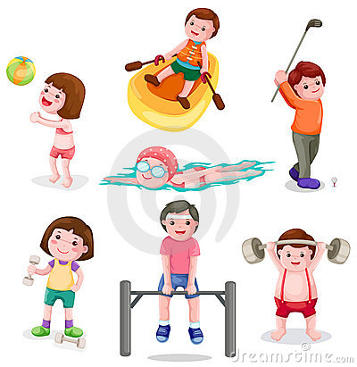Όλα τα μαθήματα εκτός από το 2ο είναι έτοιμα πλάνα από το βιβλίο "σχεδιασμός προγραμμάτων αγωγής υγείας Γ.Θεοδωράκη σελ. 207-235"

Σημαντικά αποτελέσματα στην πρόληψη και αντιμετώπιση στις χρόνιες ασθένειες έχει και η ισορροπημένη διατροφή, η οποία σε συνδυασμό με την άσκηση μπορεί να μειώσει τα ποσοστά λίπους και σωματικού βάρους αλλά και να το διατηρήσει όταν φτάσει στα φυσιολογικά επίπεδα. Πρέπει να σημειωθεί το γεγονός ότι, έρευνες κατατάσσουν την Ελλάδα στις πρώτες χώρες με παιδική παχυσαρκία. Γι' αυτό θα πρέπει να εντάσσεται η άσκηση στο μηνιαίο πρόγραμμα των παιδιών αλλά και των ενηλίκων γιατί επηρεάζει τη σωματική και την ψυχική υγεία τους. Επιπλέον άλλες έρευνες έχουν δείξει ότι τα παιδιά που αθλούνται τείνουν να υιοθετούν πιο υγιεινές συμπεριφορές και έναν μη καθιστικό τρόπο ζωής. Οδηγώντας τους, έτσι και στην ενήλικη ζωή να είναι κινητικά δραστήριοι αφού η άσκηση είναι προαγωγός της υγείας.

**ΑΞΙΟΛΟΓΗΣΗ ΤΟΥ ΠΡΟΓΡΑΜΜΑΤΟΣ:**

Για την αξιολόγηση των μαθητών μας θα χρειαστεί να χρησιμοποιήσουμε κάποια ερωτηματολόγια τα οποία θα αναφέρονται στο πριν την εφαρμογή του προγράμματος και στο μετά την εφαρμογή, για να μπορέσουμε να συγκρίνουμε αν υπήρχε διαφορά στην στάση τους απέναντι στην καθημερινή φυσική δραστηριότητα. Επίσης, θα χρησιμοποιηθεί ακόμη ένα ερωτηματολόγιο για τις γνώσεις σε θέματα υγείας που αποκομίσανε από τα 6 παραπάνω μαθήματα. Θα χρησιμοποιηθούν 3 ερωτηματολόγια:

* *ΣΤΑΣΕΙΣ ΠΡΙΝ ΤΗΝ ΕΝΑΡΞΗ*

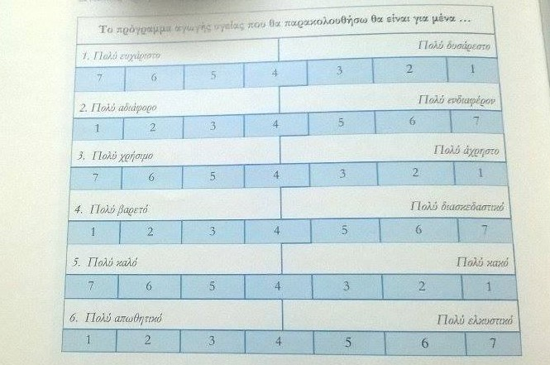

*ΣΤΑΣΕΙΣ ΣΤΟ ΤΈΛΟΣ*



Η βαθμολογία βγαίνει από τις κυκλωμένες απαντήσεις, όσο πιο κοντά είναι στο 42, τόσο καλύτερες και θετικότερες στάσεις έχουν για το πρόγραμμα που τους εφαρμόστηκε.

* *ΑΞΙΟΛΟΞΗΣΗ ΥΓΙΕΙΝΩΝ ΣΥΜΠΕΡΙΦΟΡΩΝ*

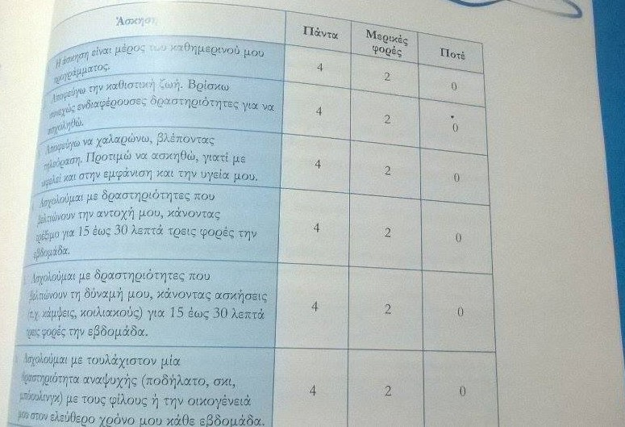

Η βαθμολογία βγαίνει από τις κυκλωμένες απαντήσεις, όσο πιο κοντά είναι στο 24 τόσο καλύτερη συμπεριφορά.

* *ΓΝΏΣΕΙΣ ΣΕ ΘΕΜΑΤΑ ΥΓΕΙΑΣ*

|  |  |  |  |  |
| --- | --- | --- | --- | --- |
|  |  | Διαφωνώ (1) | Δεν είμαι σίγουρος/η (2) | Συμφωνώ (3) |
| 1 | Η συστηματική άσκηση είναι σημαντική για την υγεία. |  |  |  |
| 2 | Η συστηματική άσκηση κάνει καλό στην καρδιά. |  |  |  |
| 3 | Με την άσκηση εκτονώνω την ένταση της καθημερινότητας. |  |  |  |
| 4 | Η συστηματική άσκηση διατηρεί το σώμα όμορφο. |  |  |  |
| 5 | Το μακροχρόνια στρες είναι βλαβερό για την υγεία. |  |  |  |

Ημερομηνία γέννησης του μαθητή:

Αγόρι.............. Κορίτσι...............

Αυτό το ερωτηματολόγιο το δίνουμε πριν και στο τέλος του προγράμματος για να μπορέσουμε να το συγκρίνουμε. Όσο πιο κοντά στο 15 είναι τόσο πιο σωστές είναι η γνώσεις του/της.

Τα ερωτηματολόγια έχουν χρησιμοποιηθεί από το βιβλίο "σχεδιασμός προγραμμάτων αγωγής υγείας Γ.Θεοδωράκη σελ. 267-273".